UNIT 3: FRIENDS – WEEK 8,9,10,11
Lesson 1 (p. 22)
1. New words:

1. glasses (n)
2. summer camp (n)
3. slim (adj) = thin (a)
4. blond (adj)

Mắt kính
Trại hè
Mỏng, gầy
Vàng hoe

Lesson 2 (p. 23)
2. Grammar
Present Continuous
I + am + V-ing
He/ She/ It + is + V-ing
We/ You/ They + are+ V-ing
+ Chúng ta có thể dùng thì hiện tại tiếp diễn để nói về các kế hoạch trong tương lai
+ Adverbs of time: this evening, tomorrow, tonight, ...
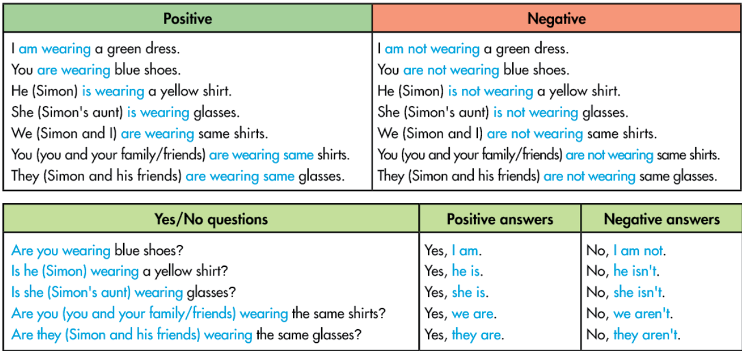

Lesson 2 (p. 25)

1. New words:

- barbecue (n);
- mall (n)
- center (n) :
- invite (v) invitation (n)
- free (adj):
- pizza (n) :
Thịt nướng
Trung tâm thương mại
Trung tâm
Mời lời mời
Miễn phí, tự do
Bánh pizza

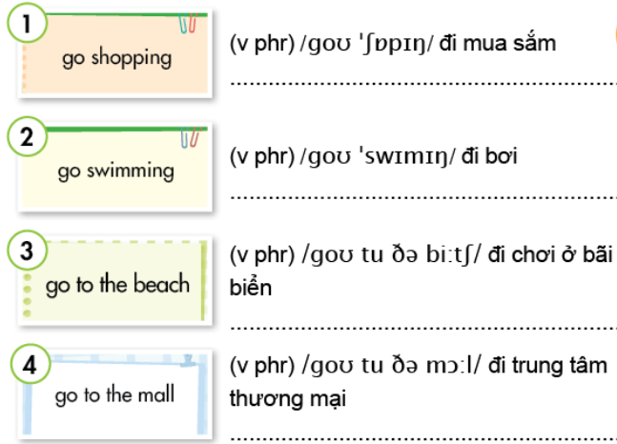
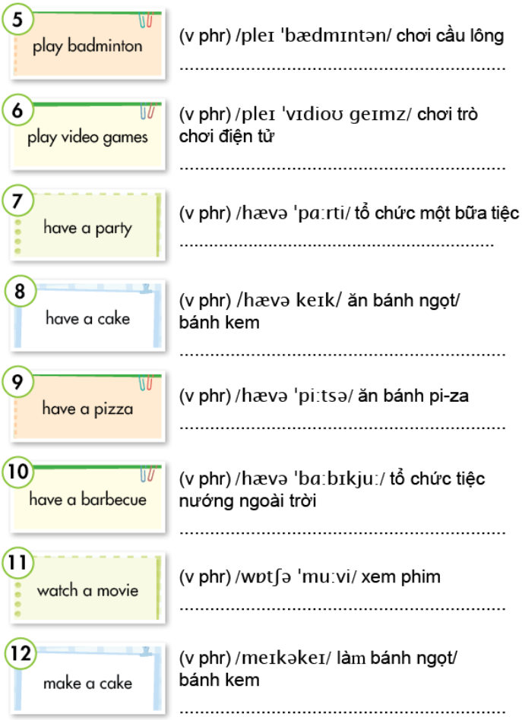
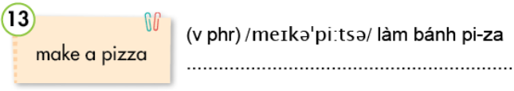

+ Play: ..................................................
+ Go: ...................................................
+ Have: ...............................................
+ Watch: .............................................
+ Make: ……………..………………….

go | play | have | watch | make
shopping | badminton | a party | a movie | a pizza
swimming | video games | a pizza | TV | a cake
to the mall |  | a barbecue |  | a movie
to the beach |  | a cake
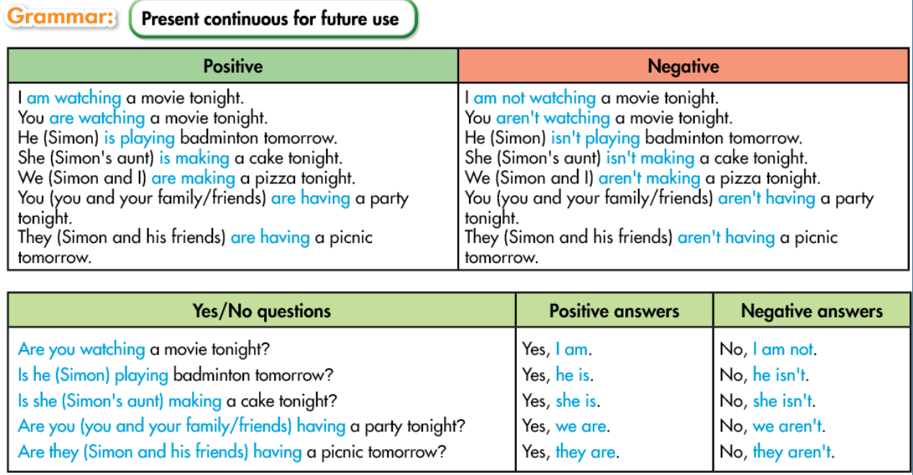

Lesson 3: Literature (p. 28) Friends

1. New words:

- helpful (adj)
- selfish (adj)
- kind ( adj) unkind(a)
- funny ( adj)
- friendly (adj)
friendliness(n)
- lazy ( adj) laziness(n)
- clean (v)
- try (n)
- chore (n)
- hard (adj)
1. Hữu ích
2. ích kỷ
3. tốt bụng không tử tế
4. Hài hước
5. Thân thiện,
sự thân thiện
6. lười biếng
8. Làm sạch
9. thử
10. công việc nhà
11. vất vả

